INPUT NILAI BY DOSEN

Login sebagai user dosen akan tampil sebagai gambar di bawah ini

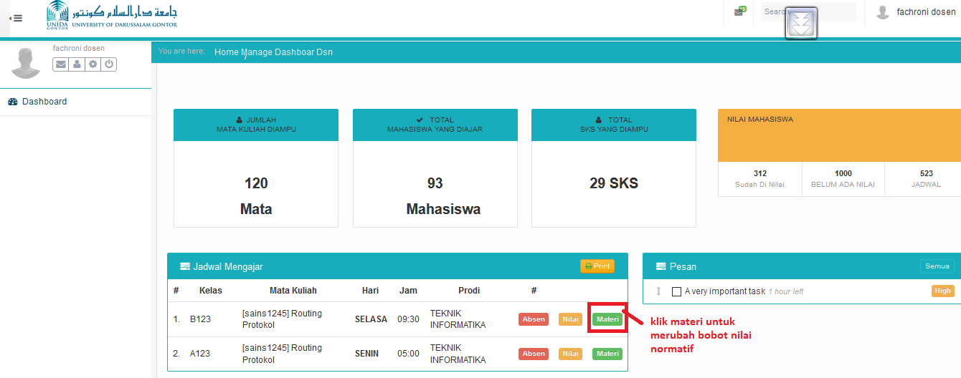

Klik Tanda materi seperti kotak merah di atas maka akan tampil seperti gambar di bawah :

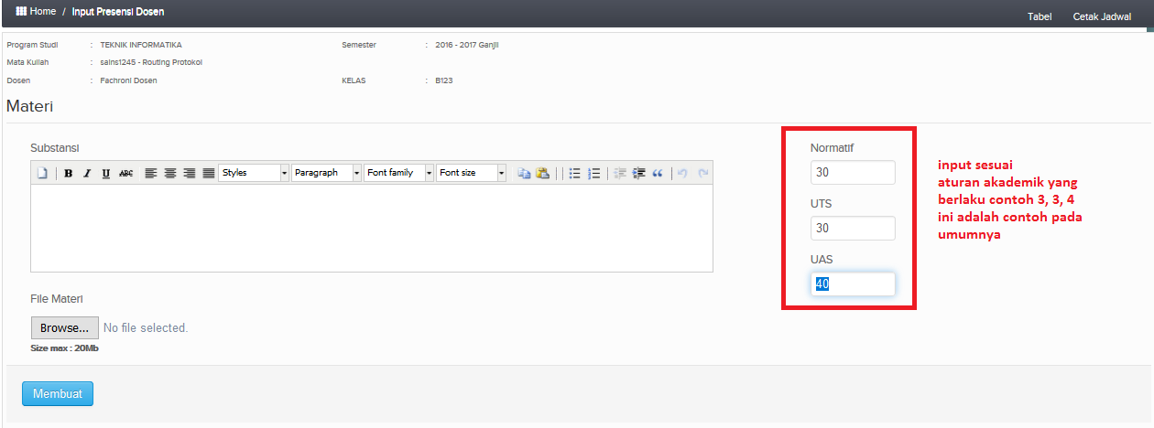

Setelah input pembobotan selesai klik tanda membuat untuk menyimpan hasil inputan tadi seperti gambar kotak merah di bawah ini : 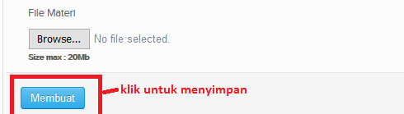

Selanjutnya klik nilai yang berwarna kuning maka akan tampil seperti gambar berikut di bawah ini:

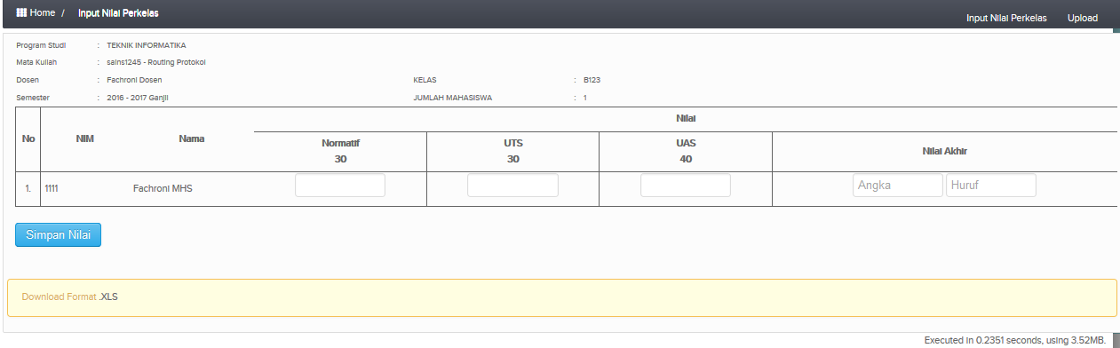

Catatan :

Gambar sebelumnya jika di klik nilai yang berwarna kuning maka akan menunjukkan default pembobotan seperti di bawah ini : NB bahwa normative 30 uts 20 uas 50

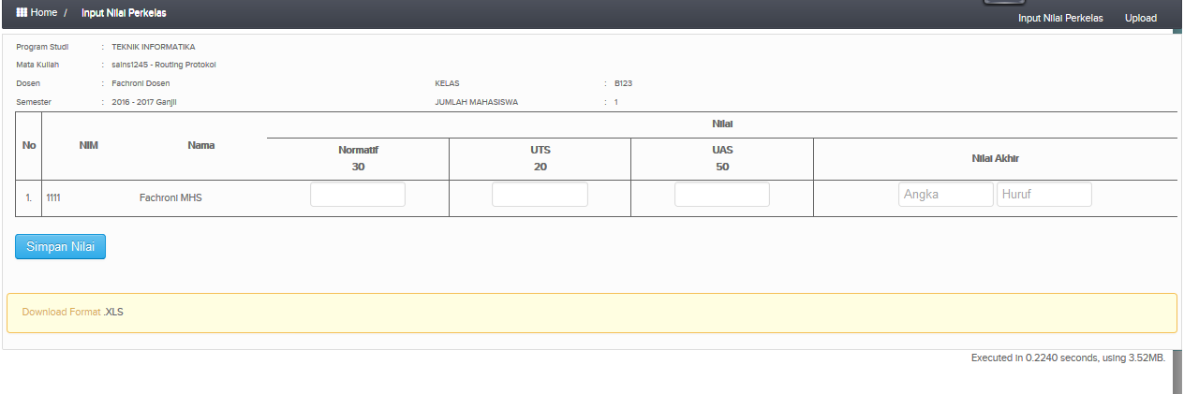

NB : Untuk berdasarkan admin tidak ada pembobotan informasi yang kami dapat bahwa inputan berdasarkan admin itu langsung tidak ada pembobotan contoh jika nilai 80 maka yang di input 80 normatif uts 80 dan uas 80 hasilnya 80